**ФЕДЕРАЛЬНОЕ АГЕНТСТВО СВЯЗИ**

**ФЕДЕРАЛЬНОЕ ГОСУДАРСТВЕННОЕ БЮДЖЕТНОЕ**

**ОБРАЗОВАТЕЛЬНОЕ УЧРЕЖДЕНИЕ ВЫСШЕГО ОБРАЗОВАНИЯ**

**«САНКТ-ПЕТЕРБУРГСКИЙ**

**ГОСУДАРСТВЕННЫЙ УНИВЕРСИТЕТ ТЕЛЕКОММУНИКАЦИЙ**

**им. проф. М.А. Бонч-Бруевича»**

**(СПбГУТ)**

**Санкт-Петербургский колледж телекоммуникаций**

**Отчет о выполнении  
практического занятия №20**

Выполнил: Обучающиеся 4 курса, 581 группы,

Филипович Валерий Анатольевич

Состав бригады: -

Проверил: преподаватель  
Баталов Дмитрий Иннокентьевич

Санкт-Петербург

2021 г.

**Постановка задачи**

* **Задание 1.** Установить Android Studio и необходимые компоненты. Добиться успешного запуска приложения.

**Ход выполнения работы**

1. Установил Android Studio;
2. Установил дополнительные плагины;
3. Установил дополнительные компоненты;
4. Создал пустой проект HelloApp;
5. Подключил смартфон для отладки;
6. Добился успешного выполнения программы.

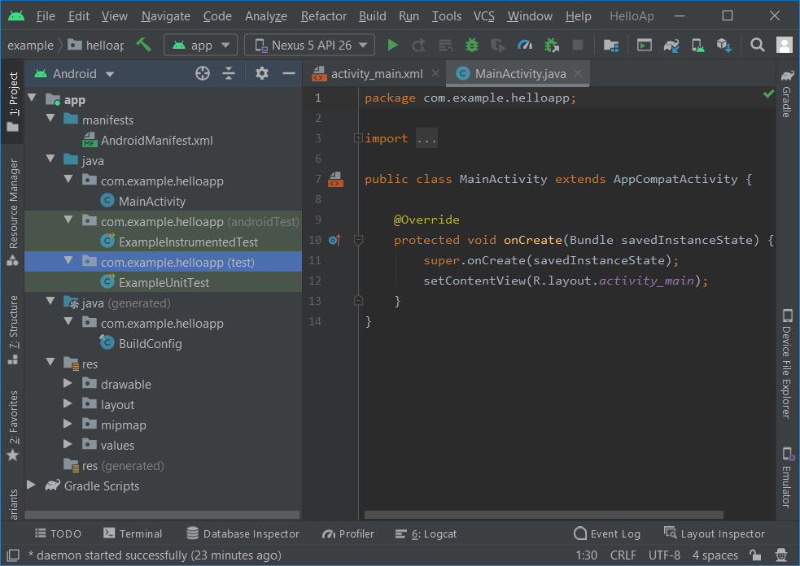

*Рис. 1. Окно программы «HelloApp»*

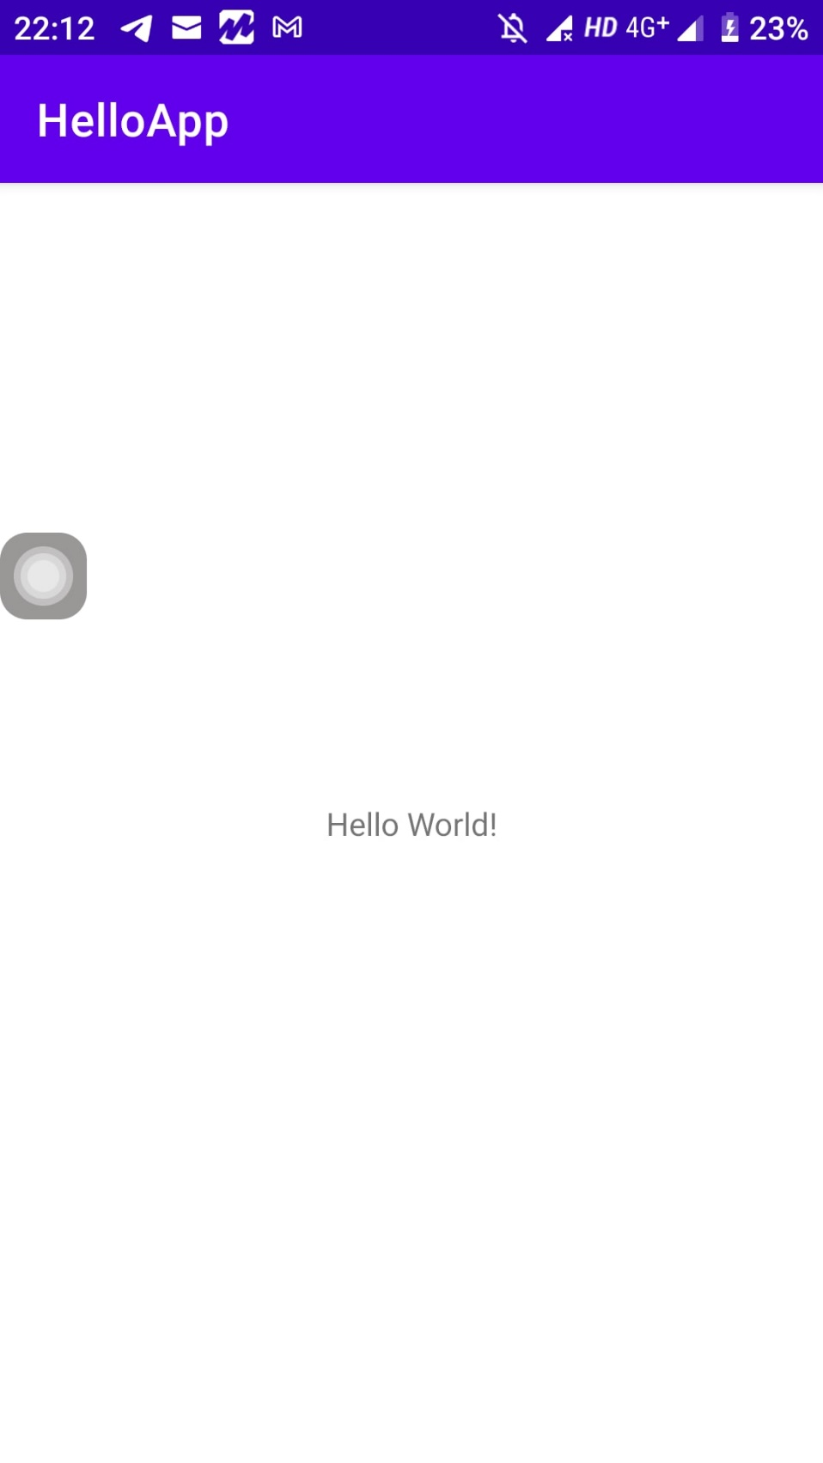

*Рис. 2. Результат работы программы HelloApp*

**Ссылка на GitHub**

<https://github.com/ValeriyFilipovich/SPbCT_FilipovichVA/tree/master/Practice_tasks/>